КРАСНОДАРСКИЙ КРАЙ  
МУП УКС

НОВОКУБАНСКОГО РАЙОНА

ОБОСНОВАНИЕ

необходимости получения разрешения на отклонение от  
предельных параметров при строительстве магазина  
на земельном участке по адресу:  
г. Новокубанск, на расстоянии 3 м на восток  
от земельного участка по ул. Нева, 25/2

2491-222-0

КРАСНОДАРСКИЙ КРАЙ  
МУП УКС

НОВОКУБАНСКОГО РАЙОНА

Заказчик: гр. Калюжный А.Е.

ОБОСНОВАНИЕ

необходимости получения разрешения на отклонение от  
предельных параметров при строительстве магазина  
на земельном участке по адресу:  
г. Новокубанск, на расстоянии 3 м на восток  
от земельного участка по ул. Нева, 25/2

2491-222-0

Директор

ГИЛ

Инженер



Федораев В. С.  
Кедя О.П.  
Кравченко Р.Ю.

НОРМОКОНТРОЛЬ I СОГЛАСОВАНО

КРАСНОДАРСКИЙ КРАЙ  
МУПУКС

НОВОКУБАНСКОГО РАЙОНА  
Член СРО союз «РОПК» СРО-П-034-12102009  
Местонахождение: 352240, г. Новокубанск, ул. Лермонтова, 63

Тел. 8(86195)31050

от 25.02.2022 г. №2491.

ОБОСНОВАНИЕ

необходимости получения разрешения на отклонение от  
предельных параметров при строительстве  
на земельном участке по адресу:  
г. Новокубанск, на расстоянии 3 м на восток  
от земельного участка по ул. Нева, 25/2

Пояснительная записка

Земельный участок площадью 435 кв.м, с кадастровым номером  
23:21:0401005:4787, расположен по адресу: г. Новокубанск, на расстоянии 3 м  
на восток от земельного участка по ул. Нева, 25/2. На данном земельном  
участке отсутствуют как объекты капитального строительства, так и временные  
сооружения и строения. В дальнейшем, предусматривается новое строительство  
объекта капитального строительства - магазин.

|  |  |  |  |  |  |  |  |  |  |
| --- | --- | --- | --- | --- | --- | --- | --- | --- | --- |
|  |  |  |  |  |  | 2491-222-0 | | | |
|  |  |  |  |  |  |
| Изм. | Код. | Лист | № док- | **J°mjl** | Дата |
| Разработал | | Кравченко | | **м** | 32.22 |  | Стадия | Лист | Листов |
|  | |  | | у и |  |  | п | 1 | 12 |
| Н. контр. | | Кедя | | mf, | >2.22 | Общая пояснительная записка | МУПУКС  Новокубанского района | | |
| ГИЛ | | Кедя | | ул | 32.22 |
|  | |  | | ' V |  |



Согласно правил землепользования и застройки Новокубанского  
городского поселения Новокубанского района (далее ПЗЗ), утвержденными  
решением Совета Новокубанского городского поселения Новокубанского  
района от 01.08.2014 г. № 585 «Об утверждении Правил землепользования и  
застройки территории Новокубанского городского поселения Новокубанского  
района Краснодарского края», в редакции от 23.04.2021 г. № 236 «О внесении  
изменений в решение Совета Новокубанского городского поселения  
Новокубанского района от 01.08.2014 г. № 585 «Об утверждении Правил  
землепользования и застройки территории Новокубанского городского  
поселения Новокубанского района Краснодарского края», установлен  
градостроительный регламент, в соответствии с которым данный земельный  
участок расположен в территориальной зоне рассматриваемый участок  
расположен в общественно-деловой зоне (ОД), которая выделена для  
обеспечения правовых условий использования и строительства новых объектов  
здравоохранения, культуры, торговли, общественного питания, социального и  
коммунально-бытового назначения, предпринимательской деятельности,  
объектов среднего профессионального и высшего профессионального  
образования, административных, научно-исследовательских учреждений,  
культовых зданий, стоянок автомобильного транспорта, объектов делового,  
финансового назначения, иных объектов, связанных с обеспечением  
жизнедеятельности граждан. В общественно-деловых зонах могут размещаться  
жилые дома, гостиницы, подземные или многоэтажные гаражи.

Согласно ПЗЗ, ст. 44 «Градостроительные регламенты. Общественно-  
деловые зоны», данный земельный участок относится к градостроительной зоне  
ОД-1 - зона делового, общественного и коммерческого назначения, которая  
выделена для обеспечения правовых условий использования и строительства  
недвижимости с широким спектром административных, деловых,

|  |  |  |  |  |  |  |  |  |
| --- | --- | --- | --- | --- | --- | --- | --- | --- |
|  |  |  |  | J |  |  |  | Лист |
|  |  |  |  |  |  |  | 2491-222-0 | 2 |
| Изм. | Кол. | Лист | №док | ПоДп. | | Дата |

НОРМОКОНТРОЛЬ I СОГЛАСОВАНО

«5

esq

'О

25

§

общественных, культурных, обслуживающих и коммерческих видов  
использования многофункционального назначения, где для основного  
разрешенного вида использования данного земельного участка под размещение  
объектов торговли (код 4.4 «Магазины») установлены следующие предельные  
(минимальные и (или) максимальные) размеры земельных участков и  
предельные параметры разрешенного строительства или реконструкции  
объектов капитального строительства:

1. минимальная/максимальная площадь земельных участков - 300 (100

кв.м для существующего участка в сложившейся застройке)/8500 кв.м;

1. минимальная ширина вдоль фронта улицы -(6 м для существующего

участка в сложившейся застройке) 12 м;

1. минимальный отступ зданий, сооружений и строений от красной линии

улиц - 5,0 м в новых микрорайонах; по линии существующей застройки в  
застроенной территории;

1. минимальный отступ зданий, сооружений и строений от красной линии

проездов - 3,0 м новых микрорайонах; по линии существующей застройки в  
застроенной территории;

1. минимальный отступ зданий, сооружений и строений от границ

смежных земельных участков - 0,0 м при блокировке; 3,0 м в иных случаях;

1. максимальное количество надземных этажей зданий - 3;
2. максимальная высота зданий от уровня земли до уровня верха

перекрытия последнего - 20 м;

1. максимальный процент застройки - 65 %.

В связи с ограниченной площадью (435 кв.м) земельного участка

отведенного под строительство планируемого объекта (магазин) и  
необходимостью обеспечения полноценной его эксплуативности по  
предусмотренному функциональному назначению (с удовлетворением

|  |  |  |  |  |  |  |
| --- | --- | --- | --- | --- | --- | --- |
|  |  |  |  |  | П |  |
|  |  |  |  | № | и |  |
| Изм. | Кол. | Лист | №док | 'ПоА | | Дата |

НОРМОКОНТРОЛЬ I СОГЛАСОВАНО

-о

I

£

•8

I

$

основной торгово-коммерческой деятельности, с использованием помещений  
для административно-бытовых и санитарно-гигиенических нужд), а также с  
учетом предусмотренной архитектурной композиции, запланировано  
отклонение от предельных параметров установленных градостроительным  
регламентом.

Расчетные технико-экономические показатели планируемого объекта  
с предусмотренными отклонениями составят:

* площадь застройки - 329,0 кв.м;
* общая площадь - 291,8 кв.м;
* торговая площадь - 280,5 кв.м;
* площадь здания (площадь, определенная в соответствии с приказом  
  Росреестра от 23.10.2020 г. № П/0393) - 297,0 кв.м;
* строительный объем - 1316,0 куб.м;
* максимальная высота - 5,50 м;
* количество этажей -1, в том числе подземных - 0;
* этажность -1;
* функциональное назначение - магазин.

Планируемый объект недвижимости (магазин) предусматривается с  
размещением на отведенном земельном участке с отклонением от предельных  
параметров утвержденных градостроительным регламентом, а именно на  
расстоянии 0,5 м от северо-западной и северо-восточной межевой границы, на  
расстоянии 0,7 м от юго-восточной межевой границы и на расстоянии 0,9-2,1 м  
от юго-западной межевой границы со стороны ул. Нева (по нормативу от  
межевых границ с соседними земельными участками не менее 3,0 м; от  
фасадной межевой границы по ул. Нева, не менее 5,0 м). Согласно ст. 36 п. 9  
Градостроительного кодекса Российской Федерации, строительство или  
реконструкция объектов капитального строительства, предельные параметры

|  |  |  |  |  |  |
| --- | --- | --- | --- | --- | --- |
|  |  |  | ■■ | D |  |
|  |  |  |  |  |  |
| Изм. | Кол. | Лист | №док | rio)tn. | Дата |

НОРМОКОНТРОЛЬ I СОГЛАСОВАНО

$

DQ

'l

которых не соответствуют градостроительному регламенту, осуществляется  
путем приведения таких объектов в соответствие с градостроительным  
регламентом или путем уменьшения их несоответствия предельным  
параметрам разрешенного строительства. Ввиду ограниченной площади  
земельного участка (435 кв.м) отведенного под строительство  
планируемого объекта и его незначительной ширины (8,4-9,6 м), то  
соблюдение градостроительных отступов создаст габариты для будущего  
объекта торговли в 0,4x42,2 м, что при ширине в 0,4 м не позволит  
выполнить строительство данного объекта. При этом, размещение  
проектируемого объекта на расстоянии 0,5 м от северо-восточной межевой  
границы и северо-западной межевой границы, на расстоянии 0,7 м от юго-  
восточной межевой границы и на расстоянии 0,9-2,1 м от юго-западной  
межевой границы данного земельного участка (путем уменьшения  
предельных параметров, установленных градостроительным регламентом)  
дает возможность для возведения полноценного объекта с размерами  
7,0x47,0 м, с удовлетворением основных торговых, административных и  
санитарно-бытовых нужд при эксплуатации, а также с созданием наиболее  
рационального архитектурно-планировочного решения.

Возведение проектируемого объекта с отклонением от предельных  
параметров разрешенного строительства также возможно с учетом  
благоустройства прилегающей территории, где по периметру планируемого  
объекта будет выполнена площадка из бетонной тротуарной плитки, которая  
воспримет функции отмостки.

|  |  |  |  |  |  |  |  |
| --- | --- | --- | --- | --- | --- | --- | --- |
|  |  |  |  |  |  |  |  |
|  |  |  |  |  | МУ | У |  |
| Изм. | Кол. | Лист | ЛЬдок | Подк | | | Дата |

НОРМОКОНТРОЛЬ I СОГЛАСОВАНО



£

I

Обоснование

Идентификация здания согласно со ст. 4 Федерального закона от  
30.12.2009 г. № 384-ФЗ «Технический регламент о безопасности зданий и  
сооружений»:

1. назначение - магазин;
2. принадлежность к объектам транспортной инфраструктуры и к другим  
   объектам, функционально-технологические особенности которых влияют на  
   безопасность - не принадлежит;
3. возможность опасных природных процессов и явлений, а также  
   технологических воздействий на территории, на которой будут осуществляться  
   строительство и эксплуатация здания или сооружения - расчетная  
   сейсмичность площадки - 7 баллов;
4. принадлежность к опасным производственным объектам - не  
   принадлежит;
5. пожарная и взрывопожарная опасность - класс функциональной  
   пожарной опасности - Ф 3.1;
6. наличие помещений с постоянным пребыванием людей - одно  
   помещение;
7. уровень ответственности - нормальный.

Проектируемый объект после строительства будет соответствовать  
основным требованиям СП 4.13130.2013, с обеспечением противопожарных  
разрывов и ограничением распространения пожара, с предусмотренной  
степенью огнестойкости и конструктивной пожарной опасности.  
Расстояние от проектируемого объекта до соседнего здания  
расположенного на смежном участке с южной стороны, выдержано с  
учетом п. 4.11 СП 4.13130.2013. К тому же, согласно п.4.12 СП 4.13130.2013,

|  |  |  |  |  |  |  |  |  |
| --- | --- | --- | --- | --- | --- | --- | --- | --- |
|  |  |  |  |  | D ! |  |  | Лист |
|  |  |  |  |  |  |  | 2491-222-0 | 6 |
| Изм. | Кол. | Лист | №док | 'ПоДл. | | Дата |

НОРМОКОНТРОЛЬ I СОГЛАСОВАНО



данное противопожарное расстояние (3,4 м) вообще не нормируется при  
наличии подъезда пожарной техники, так как согласно СП 2.13130.2012  
п.6.7.1 табл. 6.11 площадь этажа в пределах пожарного отсека составляет  
3500 кв.м, что значительно превышает площадь застройки  
проектируемого объекта, существующего объекта и незастроенной  
площади между ними в 415,0 кв.м. Расстояния от проектируемого объекта  
до остальных соседних зданий расположенных на других смежных  
участках, выдержаны с учетом п. 4.3 СП 4.13130.2013. Подъезд пожарных  
автомобилей к проектируемому объекту предусмотрен с ул. Нева.  
Планируемое здание не ограничит доступ пожарных автомобилей к другим  
существующим объектам капитального строительства.

В соответствии с графическим приложением к настоящему обоснованию  
(схема планировочной организации земельного участка), проектируемое  
расположение объекта с максимальной высотой в 5,50 м позволяет обеспечить  
объемно-планировочные решения в соответствии с требованиями к инсоляции  
согласно СанПиН 2.2.1/2.1.1.1076-01 «Гигиенические требования к инсоляции и  
солнцезащите помещений жилых и общественных зданий и территорий», без  
снижения солнцеоевещенности существующих зданий.

Земельный участок расположен в охранной зоне объекта культурного  
наследия и в санитарно-защитной зоне предприятий, сооружений и иных  
объектов.

В целях обеспечения сохранности объекта культурного наследия в его  
исторической среде на сопряженной с ним территории устанавливаются зоны  
охраны объекта культурного наследия.

На территории, сопряженной объектом культурного наследия,  
включенным в единый государственный реестр объектов культурного наследия  
запрещается:

|  |  |  |  |  |  |  |  |  |  |
| --- | --- | --- | --- | --- | --- | --- | --- | --- | --- |
|  |  |  |  |  | 0 |  |  |  | Лист |
|  |  |  |  |  | hJ |  |  | 2491-222-0 | 7 |
| Изм. | Код. | Лист | №док | ПоДт | | | Дата |

*1юрмоШпТОЛЬ* I СОГЛАСОВАНО

* строительство сетей теплоснабжения, газоснабжения, водоснабжения

надземным, наземным, совмещенными способами, а также по фасадам зданий;  
использование строительных технологий, оказывающих негативное  
воздействие на объект культурного наследия; размещение отдельно стоящих и  
срушюформатык срсдс т наружная декжеасьс к

и рекламных перетяжек; проведение земляных работ без предварительного  
согласования с региональным органом охраны объектов культурного наследия.  
ЗРЗ Приказ Администрации Краснодарского края от 04.06.2021 г. № 368-кн.

В санитарно-защитных зонах не допускается размещать:

* жилую застройку, включая отдельные жилые дома, ландшафтно-  
  рекреационные зоны, зоны отдыха, территории курортов, санаториев и домов  
  отдыха, территорий садоводческих товариществ и коттеджной застройки,  
  коллективных или индивидуальных дачных и садово-огородных участков, а  
  также других территорий с нормируемыми показателями качества среды  
  обитания; спортивные сооружения, детские площадки, образовательные и  
  детские учреждения, лечебно-профилактические и оздоровительные  
  учреждения общего пользования.

В санитарно-защитной зоне и на территории объектов других отраслей  
промышленности не допускается размещать объекты по производству

лекарственных веществ, лекарственных средств и (или) лекарственных  
форм, склады сырья и полупродуктов для фармацевтических предприятий;  
объекты пищевых отраслей промышленности, оптовые склады  
продовольственного сырья и пищевых продуктов, комплексы водопроводных  
сооружений для подготовки и хранения питьевой воды, которые могут  
повлиять на качество продукции.

Допускается размещать в границах санитарно-защитной зоны  
промышленного объекта или производства:

|  |  |  |  |  |  |  |  |
| --- | --- | --- | --- | --- | --- | --- | --- |
| с |  |  |  |  |  | IP |  |
| чС  1 |  |  |  |  |  | (Йм/ |  |
|  |  | Изм. | Кол. | Лист | №док | ПоАт | Дата |

НОРМОКОНТРОЛЬ I СОГЛАСОВАНО

а

л

ъ

1

о

SC

- нежилые помещения для дежурного аварийного персонала, помещения  
для пребывания работающих по вахтовому методу (не более двух недель),  
здания управления, конструкторские бюро, здания административного  
назначения, научно-исследовательские лаборатории, поликлиники, спортивно-  
оздоровительные сооружения закрытого типа, бани, прачечные, объекты  
торговли и общественного питания, мотели, гостиницы, гаражи, площадки и  
сооружения для хранения общественного и индивидуального транспорта,  
пожарные депо, местные и транзитные коммуникации, ЛЭП,  
электроподстанции, нефте- и газопроводы, артезианские скважины для  
технического водоснабжения, водоохлаждающие сооружения для подготовки  
технической воды, канализационные насосные станции, сооружения  
оборотного водоснабжения, автозаправочные станции, станции технического  
обслуживания автомобилей.

В санитарно-защитной зоне объектов пищевых отраслей  
промышленности, оптовых складов продовольственного сырья и пищевой  
продукции, производства лекарственных веществ, лекарственных средств и  
(или) лекарственных форм, складов сырья и полупродуктов для  
фармацевтических предприятий, допускается размещение новых профильных,  
однотипных объектов, при исключении взаимного негативного воздействия на  
продукцию, среду обитания и здоровье человека

Согласно СанПиН 2.2.1/2.1.1.1200-03 «Санитарно-защитные зоны и  
санитарная классификация предприятий, сооружений и иных объектов»,  
санитарно-защитные зоны для проектируемого здания на рассматриваемом  
земельном участке, не предусматриваются, так как планируемый объект будет  
иметь торговое назначение, что не является источником воздействия на среду  
обитания и здоровье человека. При этом, для обеспечения хранения и

|  |  |  |  |  |  |
| --- | --- | --- | --- | --- | --- |
|  |  |  |  | Л |  |
|  |  |  |  | ml |  |
| Изм. | Кол. | Лист | №док | Подо. | Дата |

НОРМОКОНТРОЛЬ I СОГЛАСОВАНО

а

•о

о

I

''С

I

3

to

JC

утилюации ТБО предусмотрены выкатные мусорные баки с крышками, с  
размещением в подсобном помещении проектируемого объекта.

С учетом того, что участок строительства имеет ограниченную  
площадь (435 кв.м) и незначительную ширину (8,4-9,6 м), где соблюдение  
градостроительных отступов создаст габариты для будущего объекта  
торговли в 0,4x42,2 м, что при ширине в 0,4 м не позволит выполнить  
строительство данного объекта, то возможно выполнит^ размещение  
данного объекта на расстоянии 0,5 м от северо-восточной межевой  
границы и северо-западной межевой границы, на расстоянии 0,7 м от юго-  
восточной межевой границы и на расстоянии 0,9-^См от юго-западной  
межевой границы данного земельного участка/При этом, такое  
размещение проектируемого объекта обеспечит его полноценное  
функционирование и обслуживание, с удовлетворением основной целевой  
направленности, административных и санитарно-бытовых нужд при  
эксплуатации, а также с созданием наиболее рационального архитектурно-  
планировочного решения. К тому же, такое расположение не нарушит  
санитарно-гигиенической и пожароопасной обстановки как на отведенном  
земельном участке, так и на прилегающей территории, с учетом наличия  
особых условий использования территории, при условии соблюдения всех  
вышеперечисленных требований для охранных и защитных зон, а также  
получения согласования технических служб ответственных за ведение  
работ в охранных и защитных зонах, с удовлетворением требований  
технических регламентов, СП и СанПиН. В качестве отмостки будет  
предусмотрена площадка из бетонных тротуарных плит, расположенная по  
периметру планируемого объекта, в составе мероприятий по  
благоустройству прилегающей территории.

|  |  |
| --- | --- |
|  |  |
|  |  |
| Л&ж ( | y%s?r { |

НОВМОКОШТОЛЬ I СОГЛАСОВАНО

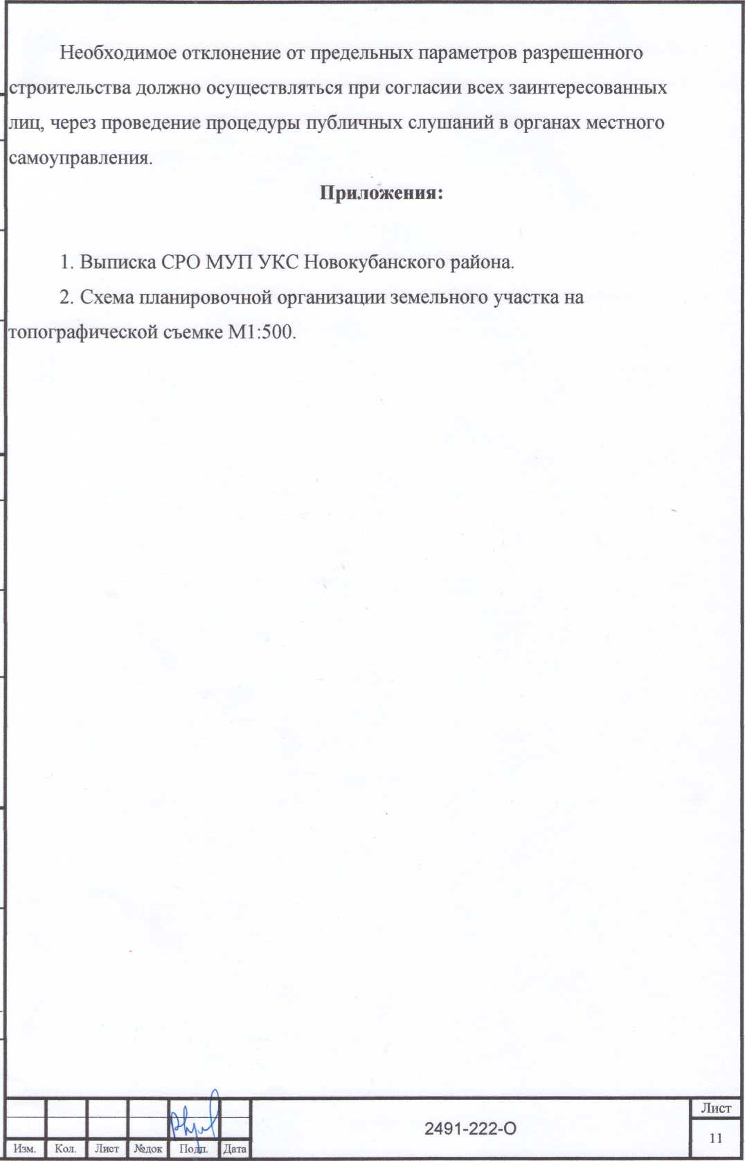

НОРМОКОНТРОЛЬ I СОГЛАСОВАНО

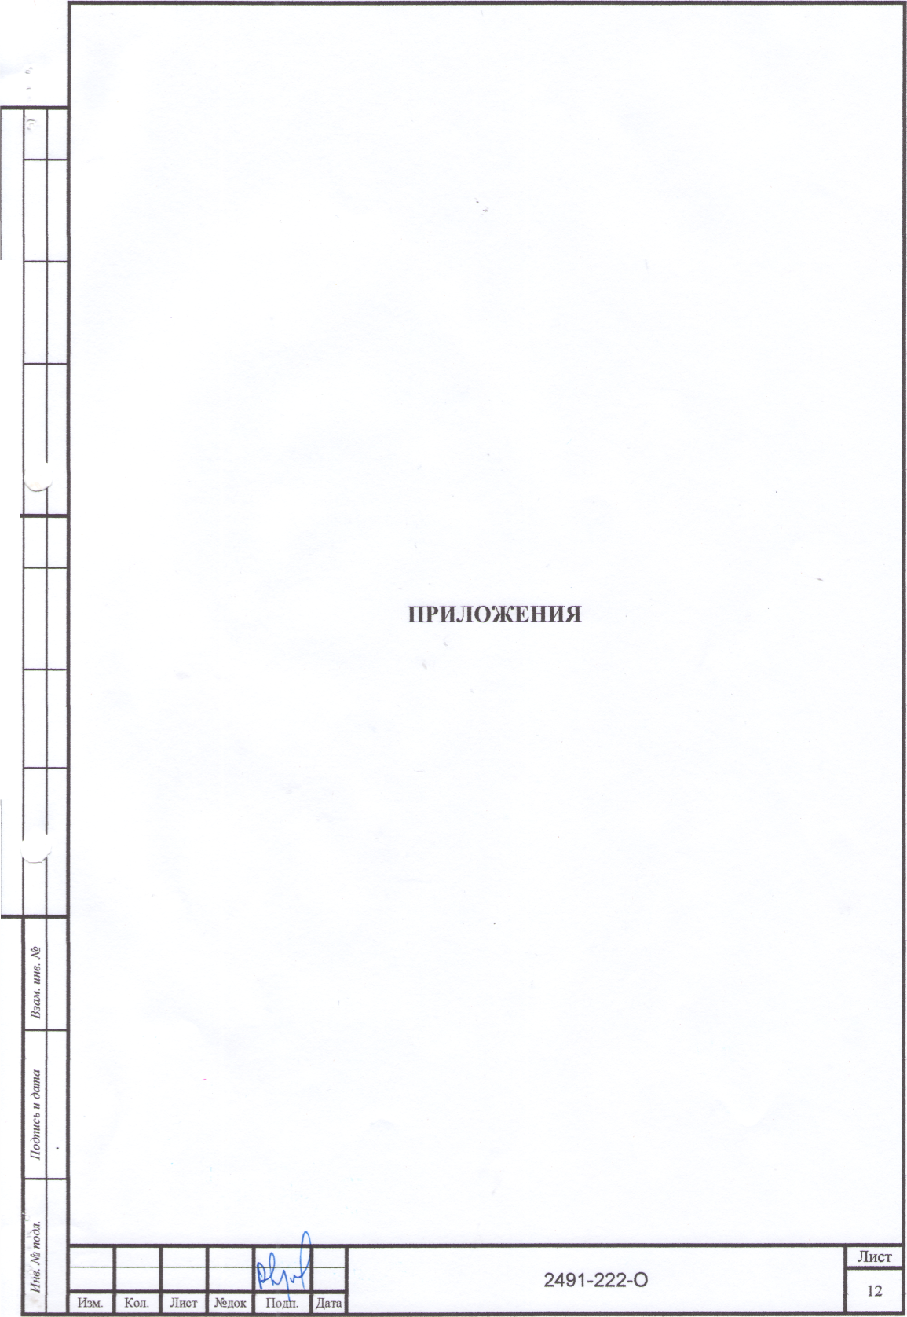

Форма выписки утверждена  
приказом Ростехнадзора от 04.03.2019 № 86

ВЫПИСКА

ИЗ РЕЕСТРА ЧЛЕНОВ САМОРЕГУЛИРУЕМОЙ ОРГАНИЗАЦИИ

08.06.2021

(дата) (номер)

Союз «Региональное объединение проектировщиков Кубани» саморегулируемая организация

(Союз "РОШС" СРО)

(полное и сокращенное наименование саморегулируемой организации)

Саморегулируемая организация, основанная на членстве лиц, осуществляющих подготовку

проектной документации

(вид саморегу лируемой организации)

Россия. 350000, г. Краснодар, ул. Красноармейская, д. 68. оф. 201. <http://www.sropk.ru/>.

[info@sropk.ru](mailto:info@sropk.ru)

(адрес места нахождения саморегу лируемой организации, адрес официального сайта в информационно-  
телекоммуникационной сети "Интернет*1, адрес электронной почты)

СРО-П-034-12102009

(регистрационный номер записи в государственном реестре саморегулируемых организаций)

**выдана:** Муниципальное унитарное предприятие "Управление капитального строительства

Новокубанского района"

(фамилия, имя (в слу чае, если имеется) отчество заявителя - физического лица или полное наименование заявителя -

юридического лица)

|  |  |
| --- | --- |
| Наименование | Сведения | |
| 1. Сведения о члене саморегулируемой организации: | |
| 1.1 Полное и (в случае, если имеется) сокращенное наименование юридического лица или фамилия, имя, (в случае, если имеется) отчество индивидуального предпринимателя | Муниципальное унитарное предприятие Управление капитального строительства Новокубанского района1’ МУП "УКС Новокубанского района" |
| 1.2 Идентификационный номер налогоплательщика (ИНН) | 2343009940 |
| 1.3 Основной государственный регистрационный номер (ОГРН) или основной государственный регистрационный номер индивидуального предпринимателя (ОГРНИП) | 1162372050983 |
| 1.4 Адрес места нахождения юридического лица | Российская Федерация, 352240, Краснодарский край, г. Новокубанск, ул. Советскаяр д. 82 |
| 1.5 Место фактического осуществления деятельности (только для индивидуального предпринимателя) |  |
| 2. Сведения о членстве индивидуального предпринимателя или юридического лица в саморегулируемой организации: | |
| 2.1 Регистрационный номер члена в реестре членов саморегулируемой организации | 175 |
| 2.2 Дата регистрации юридического лица или индивидуального  предпринимателя в реестре членов саморегулируемой организации (число, месяц, год) | 18.11.2010 |
| 2.3 Дата (число, месяц, год) и номер решения о приеме в члены саморегулируемой организации | 18.11.2010, Протокол №45 |
| 2.4 Дата вступления в силу решения о приеме в члены саморегулируемой организации (число, месяц, год) | 18.11.2010 |

2.5 Дата прекращения членства в саморегулируемой организации (число,  
месяц, год)

2.6 Основания прекращения членства в саморегулируемой организации

**3. Сведения о наличии у члена саморегулируемой организации права выполнения работ:**

1. Дата, с которой член саморегулируемой организации имеет право выполнять инженерные изыскания,

осуществлять подготовку проектной документации, строительство, реконструкцию, капитальный ремонт,  
снос объектов капитального строительства по договору подряда на выполнение инженерных изысканий,  
подготовку проектной документации, по договору строительного подряда, по договору подряда на

|  |  |  |
| --- | --- | --- |
| в отношении объектов капитального строительства (кроме особо опасных, технически сложных и уникальных объектов, объектов использования атомной энергии) | в отношении особо опасных, технически сложных и уникальных объектов капитального строительства (кроме объектов использовании! атомной энергии) | в отношении объектов использования атомной энергии |
| 18.11.2010 | - | - |

1. Сведения об уровне ответственности члена саморегулируемой организации по обязательствам по договору  
   подряда на выполнение инженерных изысканий, подготовку проектной документации, по договору  
   строительного подряда, по договору подряда на осуществление сноса, и стоимости работ по одному договору,

|  |  |  |
| --- | --- | --- |
| а) первый | >/ | не превышает 25 000 000 (двадцать пять миллионов) рублей. |
| б) второй |  | не превышает 50 000 000 (пятьдесят миллионов) рублей. |
| в) третий |  | не превышает 300 000 000 (трехсот миллионов) рублей. |
| г) четвертый |  | составляет 300 000 000 (триста миллионов) рублей и более. |

1. Сведения об уровне ответственности члена саморегулируемой организации по обязательствам по договору  
   подряда на выполнение инженерных изысканий, подготовку проектной документации, по договору  
   строительного подряда, по договору подряда на осуществление сноса, заключаемым с использованием  
   конкурентных способов заключения договоров, в соответствии с которым указанным членом внесен взнос в

|  |  |  |
| --- | --- | --- |
| а) первый |  | не превышает 25 000 000 (Двадцать пять миллионов) рублей. |
| б) второй |  | не превышает 50 000 000 (Пятьдесят миллионов) рублей. |
| в) третий |  | не превышает 300 000 000 (Триста миллионов) рублей. |
| г) четвертый |  | составляет 300 000 000 (Триста миллионов) рублей и более. |

4. Сведения о приостановлении права выполнять инженерные изыскания, осуществлять подготовку  
проектной документации, строительство, реконструкцию, капитальный ремонт, снос объектов  
**капитального строительства:**

4.1 Дата, с которой приостановлено право выполнения работ (число,  
месяц, год)

Отсутствует

4.2 Срок, на который приостановлено право выполнения работ

Отсутствует



м.п.

шинных слушаний

158,47

Территори

Проектируемый объект

Граница земельного

участка

{арковка

УЧ Н

Г озон.

Газон

Г азон

Клумба, < г

Клумб\

/, Все размера дана *в* метрах

2. Кадастровый номер земельного

J. Площадь земельного участка 435,0

1. Площадь застройки 329,0 кв. м
2. Процент застройки 76%

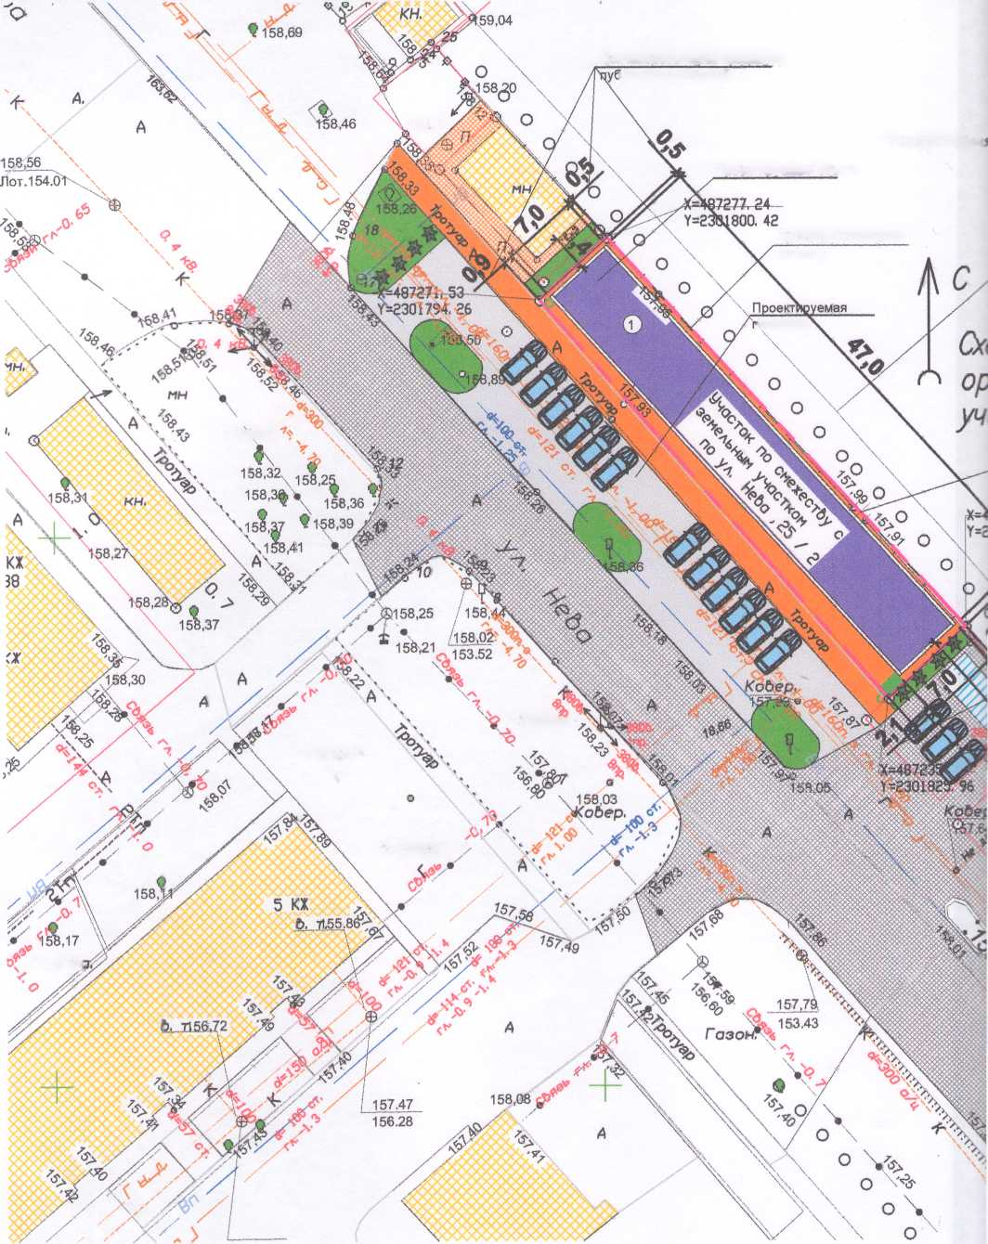

Условные обозначения:

Участок по

тория кладбища

\

Схема планировочной  
организации земельного

участка

Перенос входа на  
кладбище

Территория кладбища

Согласовать через процедуру  
публичных слушаний

\ Новый вход на

\/кладбище

\ Существующие  
"Т парковки

е - люк канализации

0 - люк водопровода

* *В* — - водопровод
* *к* канализация

*Г* - газопровод



- существующие деревья (лишенное, хв<

- опора ЛЭП

граница земельного участка

V— - слаботочные сети  
—* - ЛЭП



- проектируемый объект  
- ааральт (проектируемый)

* асфальт (существующий)
* бетон/тротуарная плитка (существуюи
* бетон/тротуарная плитка (проектируе



* газон (проектируемый)
* существующие здания и строения
* урна
* скамья

- существующие навесы

* - кустарник (проектируемый)

*Изм. Кол уч*

*Разработал*

*Лист* АЛ *док*

*Кравченко*



Дата



Н. контр.  
ГИП

*Кедр*

*Керр*

2491-222- ПЗУ

Jgjoec г Новокубанск, нащоасстоянии 3 м на восток от  
земельного участка по ул Нева, 25/2

Заказчик гр. Калюжный А Е

|  |  |  |  |
| --- | --- | --- | --- |
| Графическое описание обоснования для | Стадия | Лист | Лист> |
| разрешения на отклонением от предельных параметров | П | 1 | 1 |
| Схема планировочной организации земельного участка | МУП У КС  Новокубанского район | | |

